Welkom in 2.4.

Dinsdag 3 februari
Syllabus schriftelijk - Syllabus mondeling
Daan Wouters - daan.wouters@groeipunt.be
1. Opwarming
Alles goed?
Goed geslapen? (Nee? Hoe komt het?)
PERFECTUM MET 2 INFINITIEVEN
Hoe laat ben je gisteren gaan slapen?
Ik ben om 23 u gaan slapen.
Hoe laat ben je vanmorgen opgestaan?
Wat heb je vandaag al gedaan?
Ik heb al gegeten.
Ik ben naar hier gekomen.

Spreken over Toeristische activiteiten 11 - 14
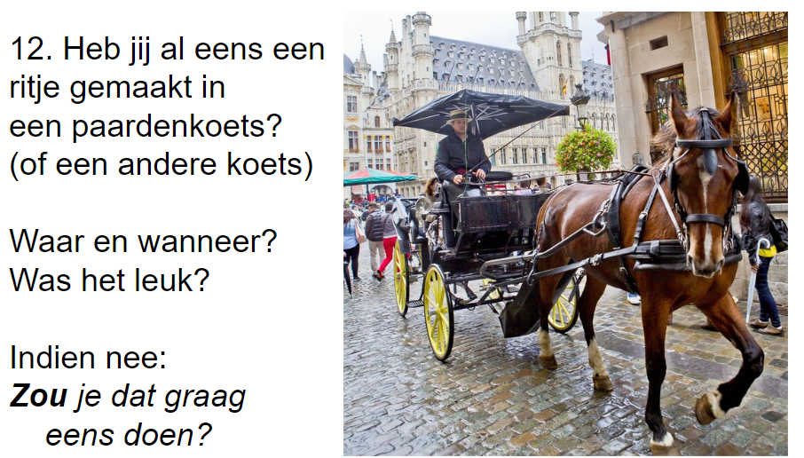
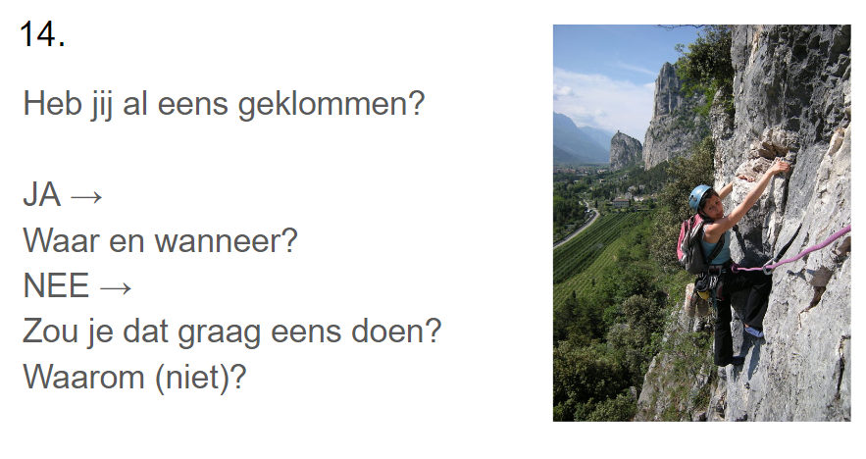
Ik ben bang van hoogtes.
Ik heb hoogtevrees.
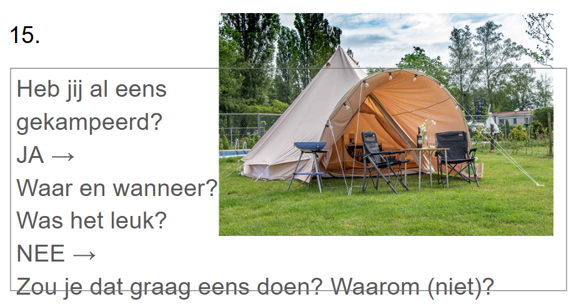
Ik zou dat graag eens doen,
omdat ik het interessant vind om te proberen.
Wat weet je / denk je?
S. P. 8: Schrijf 5 zinnen -
Wat weet je of denk je over deze plaatsen?
Ik denk
DAT het Belfort de hoogste toren van Gent is.
De lijst
Ik weet
DAT het Belfort het mooiste uitzicht van de stad heeft.
Ik weet
DAT het Belfort in het centrum van de stad staat
en DAT het in 1380 gebouwd is.
Ik denk
DAT het MSK heel interessant is
om te bezoeken.
Ik denk
DAT het Van Eyck-zwembad het mooiste en oudste zwembad in Gent is.
Ik weet
DAT het Patershol een levendige buurt / wijk is.
Ik weet
DAT Portus Ganda een historische plaats in Gent is.
DAT Portus Ganda de plaats is
waar 2 rivieren samenkomen.
waar Gent ontstaan is.
Ik weet
DAT het Patershol een buurt is
waar heel veel leuke restaurants zijn.
Er zijn leuke restaurants in die buurt.
te veel = negatief
Er zijn 12 stoelen en er zijn 15 cursisten.
Er zijn te veel cursisten.
Er zijn te weinig stoelen.
heel veel = neutraal
Er zijn heel veel leuke restaurants in die buurt.

De trips van Ahmed en Balkees
Syllabus schriftelijk - leesoefening pagina 2
Stel elkaar om beurten een vraag.
1. Waar is Ahmed naartoe gegaan?
Ahmed is naar Thuin, een klein stadje dicht
bij Charleroi, geweest.
2. Wat heeft hij daar gedaan?
Hij heeft er van de rust genoten.
3. Wat kan je er nog doen?
Je kan er ook een terrasje doen
en een boottochtje doen.
4. Waar is Balkees naartoe gegaan?
Balkees is naar Wenen gegaan,
de hoofdstad van Oostenrijk.
5. Wat heeft ze daar gedaan?
Ze heeft er de Votiefkerk bezocht.
6. Wat kan je er nog doen?
Je kan er ook
een ritje in een paardenkoets
doen / maken.

Je favoriete stad of streek
Syllabus mondeling -
p. 5, spreekoefening H
Mijn favoriete streek is Wallonië.
Ik ben er vorig jaar geweest.
(‘er’ = in Wallonië)
Ik heb er gekajakt op een rivier.
(‘er’ = in Wallonië)
Ik voelde me fantastisch.

Spreken over Toeristische activiteiten 16 - 18
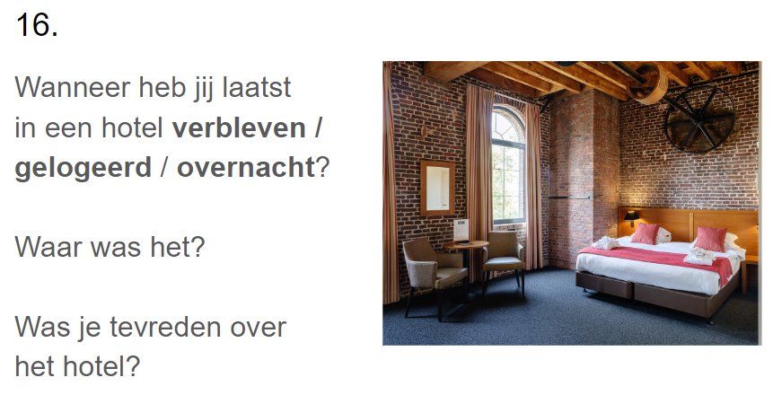
Infinitief
(verblijven / logeren / overnachten)
Perfectum
(verbleven / gelogeerd / overnacht)
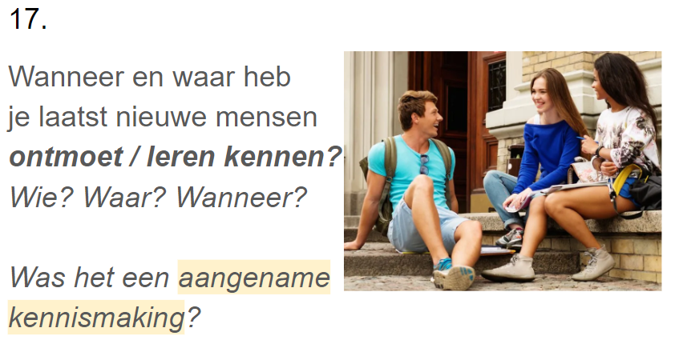 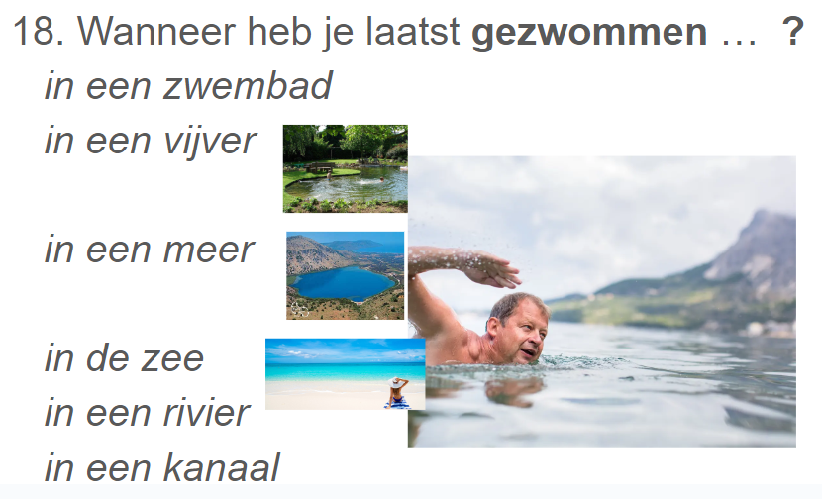
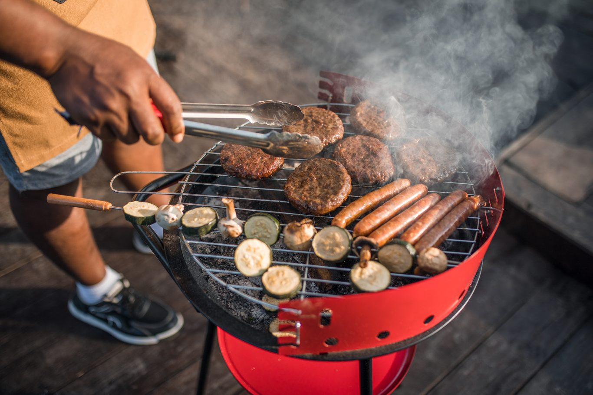
Ik hou van barbecueën
Hij barbecuet.
We hebben gebarbecued.

Ze liggen op het strand.
Ze hebben op het strand gelegen.
Ze hebben gebruind / gezonnebaad / gezond / in de zon gelegen)
(bruinen / zonnen / zonnebaden)

Een uitstap naar dinant
Syllabus schriftelijk - pagina 3; oef. D
Vorig weekend zijn mijn man en ik naar Dinant gegaan.
Perfectum
Introductie / losse activiteit
Het was echt de moeite.
Imperfectum
Appreciatie (vond je het leuk?), emotie
Het is een rustige stad aan de rivier de Maas.
Praesens
Algemene informatie, feiten
De stad ligt in de natuur, dus …
Praesens
Algemene informatie, feiten
Uitleg:
Grammaticabundel p. 6

Grammaticabundel
Te koop op het secretariaat aan 5 euro
Extra cursussen
- Spreektaal op dinsdagnamiddag [G234]
- Grammatica 2 op vrijdagvoormiddag [G209]
- Conversatie vanaf 2.3 op donderdagavond [G223]
- Uitspraak op maandagnamiddag [G238]
Dictee
Schrijven over een uitstap of een reis
Syllabus schriftelijk - pagina 5, oef. F
Cirkeloefening met toeristische activiteiten
Ik heb nog nooit …
al eens …
al 1 keer ..
al 3 keer …
al vaak / al veel …
al heel vaak / al heel veel …
Huistaken introduceren
Agenda

